建设项目环境保护设施
竣工验收监测报告

项目名称：杭州领越纺织有限公司建设项目

杭州领越纺织有限公司
二0一八年一月三日
承 诺 书
我公司郑重承诺：对本报告所有内容的真实性和准确性负责，严格按照环保设施竣工验收的要求进行编制，报告内容有任何因造假、失实的情况而产生的法律责任，概由我公司承担。

特此承诺！

单位（盖章）：

项目负责人（签字）：

年 月 日

目 录
前言 1
1、验收监测依据 2
2、建设项目工程概况 3
2.1 企业概况 3
2.2 企业项目批建情况 3
2.3 生产工艺情况 3
2.4 污染源及污染物分析和污染治理措施 4
3、环评中环保建议、结论及批复意见 6
3.1 环评建议 6
3.2 环评总结论 6
3.3 环评批复意见（萧环建函[2017]454号） 6
4、评价标准 8
4.1废气 8
4.2废水 8
4.3噪声 8
4.4固废 8
5、监测内容 9
5.1 验收监测期间工况说明 9
5.2 验收监测内容和频次 9
5.3 验收监测结果和评价 10
6、监测分析方法和质量保证 12
6.1监测分析方法 12
6.2噪声分析方法 12
6.4质量保证和质量控制 12
7、环境管理检查 13
7.1 环保审批手续及“三同时”执行情况 13
7.2 环境管理规章制度的建立及其执行情况 13
7.3 环保机构设置和人员的配置情况 13
7.4 环保设施运转情况 13
7.5 厂区环境绿化情况 13
7.6 环评批复执行情况 14
8、结论 15
8.1 结论 15

前言
我杭州领越纺织有限公司位于萧山区瓜沥镇山北村，租赁房屋产权人杭州卓艺卫浴设备有限公司所有的工业用房，面积700m²，为合法建筑，实施年产纺织品200万米、服装5000件的生产规模。
2017年7月，我公司委托杭州市环境保护有限公司编制完成《杭州领越纺织有限公司建设项目环境影响报告表》，杭州市萧山区环境保护局以萧环建[2017]454号文进行了批复，审批规模为年产纺织品200万米、服装5000件；2017年7月。
我公司根据企业现有生产情况，于2017年12月25、26日委托杭州希科检测科技有限公司进行了环保监测和调查，在此基础上编制了环保设施竣工验收监测报告。

1、验收监测依据
（1）中华人民共和国国务院 253号令《建设项目环境保护管理条例》，1998年12月；
（2）国家环境保护总局[2001]第13号令《建设项目竣工环境保护验收管理办法》，2001年12月；
（3）浙江省人民政府省政府令第364号《浙江省建设项目环境保护管理办法》，2018年3月；
（4）浙江省环境保护厅浙环发[2009]89号文《关于印发<浙江省环境保护厅建设项目竣工环境保护验收技术管理规定>的通知》，2009年；
（5）杭州市环境保护有限公司《杭州领越纺织有限公司建设项目环境影响报告表》，2017年7月；
（6）杭州市萧山区环境保护局萧环建[2017]454号文《关于杭州领越纺织有限公司建设项目环境影响报告表审查意见的函》；

2、建设项目工程概况

2.1 企业概况
（1）项目名称：杭州领越纺织有限公司建设项目
（2）建设性质：新建
（3）项目地理位置：杭州领越纺织有限公司位于瓜沥镇山北村，项目东面、南面和北面均为杭州卓艺卫浴设备有限公司厂区，西面为配电房和山北路。

2.2 企业项目批建情况
环评批复建设规模：年产纺织品200万米、服装5000件
目前实际建设规模：年产纺织品200万米、服装5000件

2.3 生产工艺情况
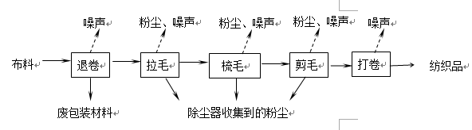
本项目生产工艺流程及产污环节如下：

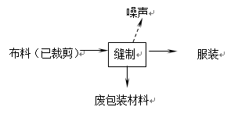

图2-1工艺流程
注：本项目生产工艺简单，原料经过退卷、拉毛、梳毛、剪毛和打卷后即为纺织品；布料（已裁剪）经缝纫机缝制后即为服装。生产过程中产生的污染物主要为废包装材料、除尘器收集到的粉尘和设备噪声。

2.3.2 主要设备
表2-1建设项目主要设备表
序号 | 设备名称 | 审批数量 | 实际数量 | 备注
1 | 缝纫机 | 10台 | 10台 | /
2 | 起毛机 | 5台 | 5台 | /
3 | 梳毛机 | 2台 | 2台 | /
4 | 剪毛机 | 1台 | 2台 | 一台备用
5 | 打卷机 | 1台 | 1台 | /
6 | 退卷机 | 1台 | 1台 | /

2.3.3 原辅材料
本项目原辅材料见表2-2。
表2-2 项目主要原辅材料消耗
序号 | 主要原辅材料名称 | 主要原辅材料用量
1 | 布料 | 200万米/年
2 | 布料（已裁剪） | 5000套/年
4 | 水 | 150t/a
5 | 电 | 5万KW.h/a

2.4 污染源及污染物分析和污染治理措施
（1）废气
本项目拉毛、梳毛、剪毛过程中产生少量粉尘，通过吸尘管道进入除尘设备进行处理后排放。
（2）废水
本项目产生的废水主要为职工的生活污水，生活污水经化粪池处理后渗排。
（3）噪声
项目噪声主要起毛机、梳毛机等的设备噪声。
加强高噪声设备的维护管理，避免设备不正常运行产生的噪声。夜间不生产。（4）固废
本项目投产后，固废主要有废包装材料、除尘器收集到的粉尘和生活垃圾。
废包装材料和除尘器收集到的粉尘属于一般生产固废，由厂家分类收集后出售给物资公司综合利用；生活垃圾由环卫部门统一收集后卫生填埋，不会造成固废的二次污染。

3、环评中环保建议、结论及批复意见

3.1 环评建议
（1）确保本报告所提出的各项污染防治措施落到实处，切实履行“三同时”。并尽快申请环保竣工验收。
（2）尽量选取低噪声设备，设备安装时应注意隔音、降噪。
（3）近期生活污水经地埋式生化处理装置处理后达到《污水综合排放标准》（GB8978-1996）中一级标准后排入附近水体，远期待截污管网建成并接入污水处理厂后，企业废水必须按三级标准纳管排放。
（4）落实好固体废弃物的出路，禁止焚烧，防止二次污染。
（5）制定并落实各种相关的生产管理制度，加强对职工的培训教育，做好各项生产事故防范措施。
（6）关心并积极听取可能受项目环境影响的附近的居民和附近单位的工作人员的反映，定期向项目最高管理者和当地环保部门汇报项目环境保护工作的情况，同时接受当地环境保护部门的监督和管理。遵守有关环境法律、法规，树立良好的企业形象，实现经济效益与社会效益、环境效益相统一。

3.2 环评总结论
杭州领越纺织有限公司建设项目符合当地生态环境功能区划，符合国家的产业政策，基本符合清洁生产、总量控制和达标排放的原则，其营运不会改变所在地的环境质量水平和环境功能，当地环境质量仍能维持现状。在项目建设过程中有效落实各项污染防治措施的基础上，并充分考虑环评提出的建议后，从环境保护角度分析，本项目的建设是可行的。

3.3 环评批复意见（萧环建函[2017]454号）
关于杭州领越纺织有限公司建设项目环境影响报告表审查意见的函
杭州领越纺织有限公司：
你单位报来的由杭州市环境保护有限公司编制的《杭州领越纺织有限公司建设项目环境影响报告表》己悉。该项目位于瓜泒镇山北村，利用杭州卓艺卫浴设备有限公司所有的工业用房实施生产（具体位置见环评报告平面图），属新建。项目内容为年产纺织品200万米、服装5000件，主要生产设备有缝纫机10台、起毛机5台、梳毛机2台、剪毛机1台、打卷机1台、退卷机1台。经审查，根据环评报告结论，同意实施。环评报告中的污染防治对策、措施可作为项目实施和企业环境管理依据。在项目实施过程中你单位应严格执行环保“三同时”制度，并做好以下各项工作：
1、实行雨污分流、清污分流；生活污水经处理达到《污水综合排放标准》（GB8978-1996）中一级标准后方可排放，待附近污水管网接通后，生活污水经处理达到《污水综合排放标准》（GB8978-1996）中三级标准后纳入城市污水管网。
2、工艺粉尘必须配备处理设施，经集中收集处理后达到《大气污染物综合排放标准》（GB16297-1996）中二级标准后方可排放。
3、厂内高噪声设备必须合理布局，远离敏感点。釆取隔声降噪减振 措施，确保厂界噪声达到《工业企业厂界环境噪声排放标准》（GB12348-2008）2类标准。未经许可，夜间不得生产
4、固体废弃物必须分类妥善处置，危险废物须委托有资质单位处置，禁止焚烧、丢弃，不得产生二次污染。
5、建设项目的性质、规模、地点或者釆用的生产工艺等发生重大变化的，应重新报批。
6、项目竣工之日起三个月内必须申报环保“三同时”验收，验收合格后方可投入正式生产。
项目实施过程中，请益农镇人民政府加强日常监督管理。

4、评价标准

4.1废气
粉尘排放执行《大气污染物综合排放标准》（GB16297-1996）中二级标准，具体见表4-1。
表4-1 大气污染物综合排放标准（GB16297-1996）
污染物 | 最高允许排放浓度(mg/m³) | 最高允许排放速率，kg/h |  | 无组织排放监控浓度限值
污染物 | 最高允许排放浓度(mg/m³) | 排气筒高度，m | 二级 | 监控点 | 浓度，mg/m³
颗粒物 | 120（其他） | 15 | 3.5 | 周界外浓度最高点 | 1.0

4.2废水
本项目废水主要为员工生活污水，产生量较少（员工仅五人），经化粪池经理后渗排，无法取得水样，根据环评报告不会造成二次污染，本次不做检测。

4.3噪声
本项目厂界噪声执行《工业企业厂界环境噪声排放标准》（GB12348-2008）中昼间2类标准，具体标准值见表4-2。
表4-2 《工业企业厂界环境噪声排放标准》（GB12348-2008）
Leq：dB（A）
声环境功能区类别 | 昼间 | 夜间
2类 | 60 | 50

4.4固废
本项目固废已落实环评要求处置措施，根据环评报告不会造成二次污染，本次不做检测。

5、监测内容

5.1 验收监测期间工况说明
2017年12月杭州希科检测技术有限公司对我公司建设项目进行了环保设施竣工验收监测。监测期间生产负荷见表5-1。
表5-1监测期间本项目生产负荷
监测工况 | 现场监测期间，2017年12月25日纺织品0.6万米、服装15套，12月26日纺织品0.55万米、服装16套，生产负荷达到75%，符合竣工验收条件。
备注 | 全年工作300天

5.2 验收监测内容和频次

5.2.1废气监测
厂界无组织排放废气监测项目及频次见表 5-2。
监测点位 | 监测项目 | 监测频次
厂界东、西 | 颗粒物 | 2017年12月25日、12月26日东西厂界各采样1个周期，每周期3个频次
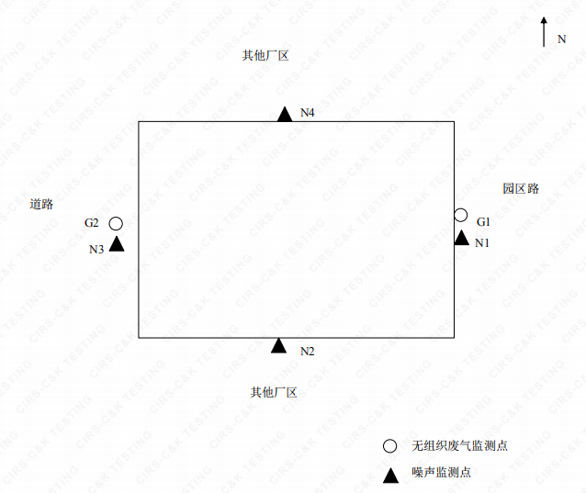

5.2.2噪声监测
（1）监测点位置
根据监测目的和该项目噪声排放情况，共设置4个噪声监测点。
- 监测项目及频次
噪声监测项目及频次见表 5-3
测点编号 | 监测点位 | 监测项目 | 监测频次
N1 | 厂界东侧 | 噪声 | 昼间一次，连续两天
N2 | 厂界南侧 | 噪声 | 昼间一次，连续两天
N3 | 厂界西侧 | 噪声 | 昼间一次，连续两天
N4 | 厂界北侧 | 噪声 | 昼间一次，连续两天

5.3 验收监测结果和评价

5.3.1 废气监测结果和评价
（1）监测结果
表5-4无组织废气监测结果表
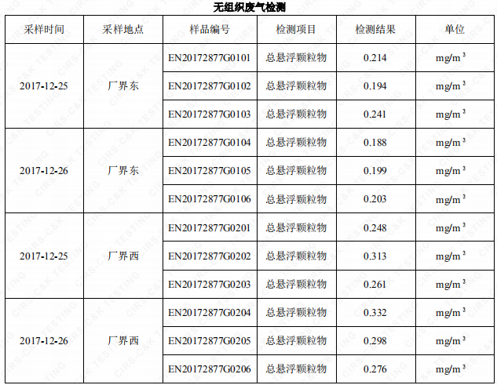

(2)监测结果评价
2017年12月25日和12月26日监测周期内，我单位颗粒物厂界无组织排放颗粒物浓度符合《大气污染物综合排放标准》（GB16297-1996）二级标准。

5.3.2噪声监测结果和评价
监测结果见表5-5。
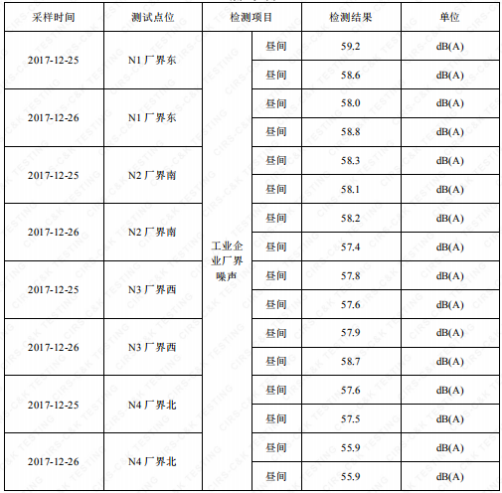
表5-5厂界噪声监测结果

2017年12月25日、12月26日监测周期内，我公司厂界噪声东侧、厂界南侧、厂界西侧、厂界北侧昼间噪声排放均达到《工业企业厂界环境噪声排放标准》（GB 12348-2008）中的2类标准限值。

5.3.4 固体废物调查

5.3.4.1 种类和属性
本项目产生的固废如表5-6所示。
表5-6企业固废实际产生情况及处理情况
序号 | 固废名称 | 属性 | 处置方式 | 实际情况
1 | 废包装材料和除尘器收集到的粉尘 | 一般  固废 | 收集后外售 | 与环评一致
2 | 生活垃圾 | 一般  固废 | 环卫部门定期清运、卫生填埋 | 与环评一致

5.3.4.2 固废收集、储存情况及固体废物管理制度
本项目产生的废包装材料和除尘器收集到的粉尘由物资公司回收再利用，不排放；生活垃圾由当地环卫部门统一收集后卫生填埋，不产生二次污染。

6、监测分析方法和质量保证

6.1监测分析方法
废气监测分析方法
监测项目 | 监测分析方法 | 方法来源
颗粒物 | 固定污染源排气中颗粒物测定与气态污染物采样方法 | GB/T 16157-1996
颗粒物 | 重量法 | （GB/T 15432-1995）

6.2噪声分析方法
噪声监测分析方法
监测项目 | 分析方法 | 方法标准号
噪声 | 工业企业厂界噪声测量方法 | GB 12348-2008

6.4质量保证和质量控制
为了确保监测数据具有代表性、可靠性、准确性，在本次监测中应对检测全过程包括布点、采样、实验室分析、数据处理等各环节进行严格的质量控制。具体要求如下：
（1）验收监测中及时了解生产工况情况，保证监测过程中工况符合达到设计规模的75%以上。
（2）合理布设监测点位，保证各监测点位布设的科学性和可比性。
（3）现场采样、分析人员须经技术培训、安全教育持证上岗后方可工作。
（4）本次监测所用仪器、量器均为计量部门鉴定认证和分析人员校准合格的。
（5）监测分析方法采用国家颁布的标准（或推荐）分析方法。
（6）监测报告实行三级审核。

7、环境管理检查

7.1 环保审批手续及“三同时”执行情况
杭州领越纺织有限公司建设项目环保审批手续基本齐全。基本执行了国家环境保护“三同时”的有关规定，做到了环保设施与项目同时设计，同时施工，同时投入运行。

7.2 环境管理规章制度的建立及其执行情况
我公司有明确环境保护管理职责和环境保护管理制度。

7.3 环保机构设置和人员的配置情况
我目前公司无专职环保部门，但有兼职的环保人员。

7.4 环保设施运转情况
监测期间环保设施运转正常。

7.5 厂区环境绿化情况
厂区四周绿化少，厂房车间、道路规划整齐整洁。

7.6 环评批复执行情况
环评批复意见在工程实施中的落实情况见表7-1。
表7-1 环评批复要求落实情况
项目 | 环评及批复要求 | 实际落实情况
项目选址及规模 | 我公司位于萧山区瓜沥镇山北村，租用杭州卓艺卫浴设备有限公司所属工业用房，实施年产纺织品200万米、服装5000件，主要生产设备有缝纫机10台、起毛机5台、梳毛机2台、剪毛机1台、打卷机1台、退卷机1台。 | 项目建设地、生产工艺与环评批复一致。
废水 | 实行雨污分流、清污分流，厂区内综合废水必须经处理达到《污水综合排放标准》（GB8978-1996）一级标准后方可排放，待有纳管条件后则预处理达到《污水综合排放标准》（GB8978-1996）三级标准后纳入城市污水管网。 | 生活污水经化粪池后渗排。
废气 | 工艺粉尘必须配备处理设施，经集中收集处理后达到《大气污染物综合排放标准》（GB16297-1996）中二级标准后方可排放。 | 已落实。 产生的粉尘经收集除尘后排放。
噪声 | 厂内高噪声设备必须合理布局，远离敏感点。采取隔声降噪减振措施，确保厂界噪声达到《工业企业厂界环境噪声排放标准》(CB12348-2008 ) 2 类标准。 | 已落实。
固体废弃物 | 固体废弃物必须分类妥善处置，危险废物须委托有资质单位处置，禁止焚烧、丢弃，不得产生二次污染。 | 已落实。 废包装材料和除尘器收集到的粉尘由物资公司回收再利用，不排放；生活垃圾由当地环卫部门统一收集后卫生填埋，不产生二次污染。
其他 | 建设项目的性质、规模、地点或者釆用的生产工艺等发生重大变化的，应重新报批。 | 生产工艺、规模、地址及企业性质等未发生重大变化。

8、结论和建议

8.1 结论
对照《中华人民共和国环境保护法》等环保法律、法规和标准及杭州市萧山区环境保护局[2017]454号《关于杭州领越纺织有限公司建设项目环境影响报告表审查意见的函》。本公司竣工环境保护验收监测结论如下：
- 我公司目前主要噪声源为起毛机、梳毛机等设备运行噪声。经监测，2017年12月25日、12月26日监测周期内，厂界噪声厂界东面、厂界南面、厂界西面、厂界北面昼间噪声排放均达到《工业企业厂界环境噪声排放标准》（GB 12348-2008）中的2类标准限值。
（2）我公司拉毛、梳毛、剪毛过程中产生少量粉尘，通过吸尘管道进入除尘设备进行处理后排放，2017年12月25日和12月26日监测周期内，我公司颗粒物厂界无组织排放颗粒物浓度符合《大气污染物综合排放标准》（GB16297-1996）二级标准。
（3）我公司产生的废水主要为员工生活污水，生活污水经化粪池后渗排。
（4）废包装材料和除尘器收集到的粉尘由物资公司回收再利用，不排放；生活垃圾由当地环卫部门统一收集后卫生填埋，不产生二次污染。

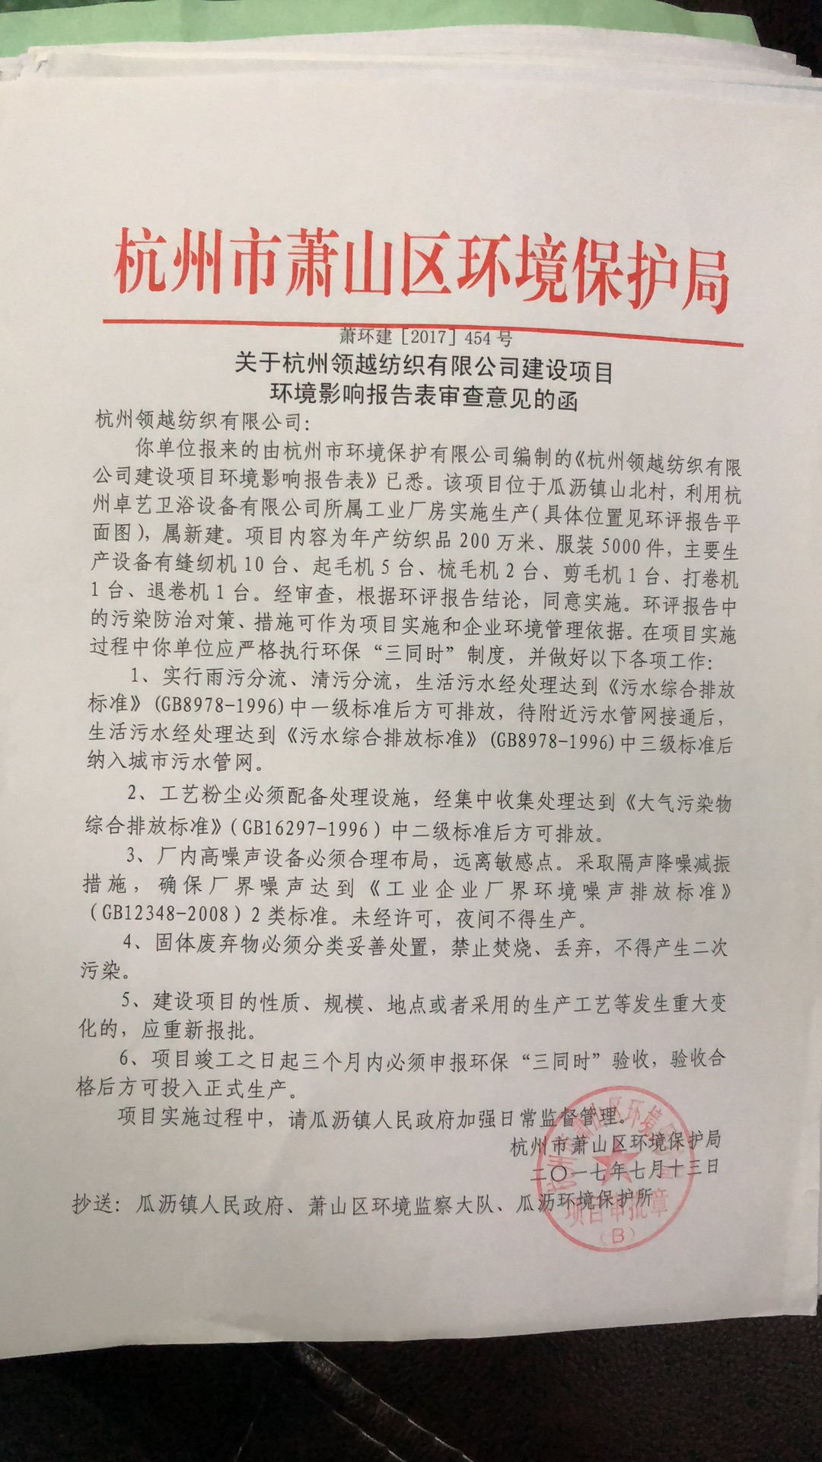

企业生产报表
生产日期 | 产品名称 | 产量
2017年12月25日 | 纺织品 | 0.5万米
2017年12月25日 | 服装 | 15件
2018年12月26日 | 纺织品 | 0.6万米
2018年12月26日 | 服装 | 16件

我公司承诺以上数据真实、有效。如有瞒报、谎报愿承担一切责任。

单位盖章

